Работа 11. КВАНТОВАНИЕ энергии и волновые функции электрона в атоме водорода
Цель работы: нахождение уровней энергии и радиальных волновых функций атома водорода путем численного решения стационарного уравнения Шредингера; изучение расположения уровней энергии и радиального распределения электронной плотности в зависимости от квантовых чисел n и l .
11.1 Постановка задачи об атоме водорода
в квантовой механике
Атом водорода состоит из ядра, обладающего зарядом +е и массой M, и электрона ( – е , m ). Поскольку M >> m, будем считать ядро покоящимся. Кулоновскому притяжению ядра и электрона соответствует потенциальная функция
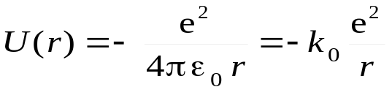, (11.1)
где 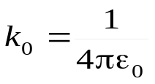 – электрическая постоянная, r – расстояние от ядра до электрона (модуль радиус-вектора 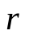 ). Тот факт, что U зависит только от r , означает, что задача обладает сферической симметрией. В связи с этим будем решать задачу о поведении электрона в атоме водорода в сферических координатах r, θ, φ, с началом координат, совпадающим с положением ядра. В этих координатах стационарное уравнение Шредингера примет вид
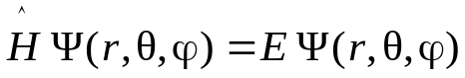, (11.2)
где Ψ(r, θ, φ) – волновая функция электрона, E – его полная энергия, 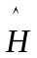 –  оператор Гамильтона, равный
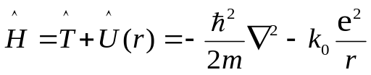. | (11.3)
Поскольку оператор кинетической энергии 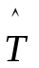 связан с оператором квадрата момента импульса 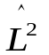 соотношением
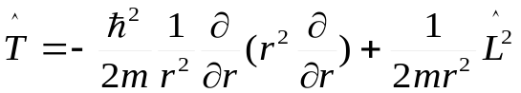,
оператор Гамильтона атома водорода можно представить в виде
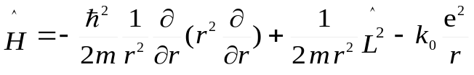. (11.4)
11.2. Одномерное уравнение Шредингера
для радиальной функции
Известно, что при движении частицы в статическом силовом поле сохраняется ее полная энергия Е, а если оно обладает также и центральной симметрией, то и момент импульса 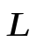. В классической механике это означает, что четыре величины E, L_{x} , L_{y} и L_{z} имеют определенные, не изменяющиеся во времени значения. В квантовой механике центральная симметрия задачи приводит к тому, что в стационарных состояниях кроме энергии E могут иметь определенные постоянные значения только две величины: квадрат момента импульса 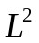 и лишь одна из его проекций, например, L_{z}. В таких состояниях волновая функция должна удовлетворять, кроме уравнения Шредингера для стационарных состояний (11.2), еще и уравнениям на собственные значения операторов 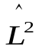 и 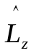:
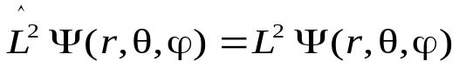, | (11.5)
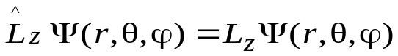. | (11.6)
Свойства операторов и , таковы, что физически приемлемые решения уравнений (11.5), (11.6) имеют место лишь для следующих значений 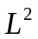 и L_{z}:
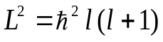, | (11.7)
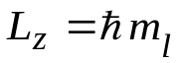, | (11.8)
т. е. для собственных значений операторов квадрата углового момента и его проекции. Число l называют орбитальным квантовым числом; оно принимает одно из значений:
l = 0, 1, 2,… | (11.9)
Число 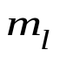 называют магнитным орбитальным квантовым числом, причем при заданном l
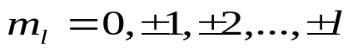. | (11.10)
Решениями уравнений (11.5) и (11.6) являются собственные функции операторов 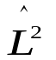 и 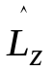, имеющие вид, зависящий от квантовых чисел l и m_{l} :
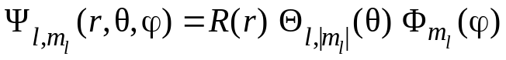 | (11.11)
Квантовые состояния атома, отвечающие различным значениям орбитального квантового числа l , принято обозначать латинскими буквами: s-состояние (l = 0), p-состояние (l = 1), d-состояние (l = 2), f-состояние (l = 3) и далее по алфавиту.
Как видно из (11.11) собственные функции операторов и , представляют собой произведения трех функций: радиальной, полярной и азимутальной. Каждая из них является функцией одной из сферических координат. Азимутальная функция имеет вид
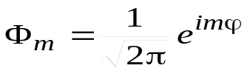.
Явный вид полярной функции 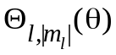 приводится в книгах по атомной физике и квантовой механике.
Что же касается радиальной функции R (r), то уравнения (11.5) и (11.6) ее не определяют. Согласно постановке задачи она может быть найдена из условия, чтобы функция (11.11) удовлетворяла уравнению Шредингера (11.2), т. е была собственной функцией оператора Гамильтона 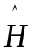. Подставляя (11.11) в (11.2) с гамильтонианом 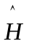 (11.4) и учитывая (11.5), легко получить уравнение для радиальной функции
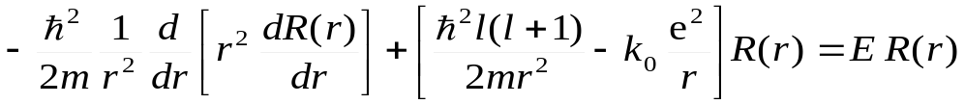 | (11.2)
Его можно упростить, вводя новую функцию
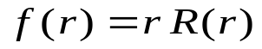 | (11.13)
и используя обозначение
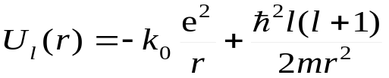. | (11.14)
В результате уравнение (11.12) примет вид стационарного уравнения Шредингера одномерной задачи:
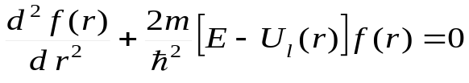, | (11.15)
в котором 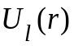 имеет смысл эффективной потенциальной энергии. Кроме кулоновской энергии, выражение (11.14) содержит так называ-емую центробежную энергию
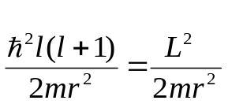. | (11.16)
Хотя центробежная энергия является частью кинетической энергии электрона, ее зависимость от координаты r дает формальные основания включить ее в потенциальную функцию.
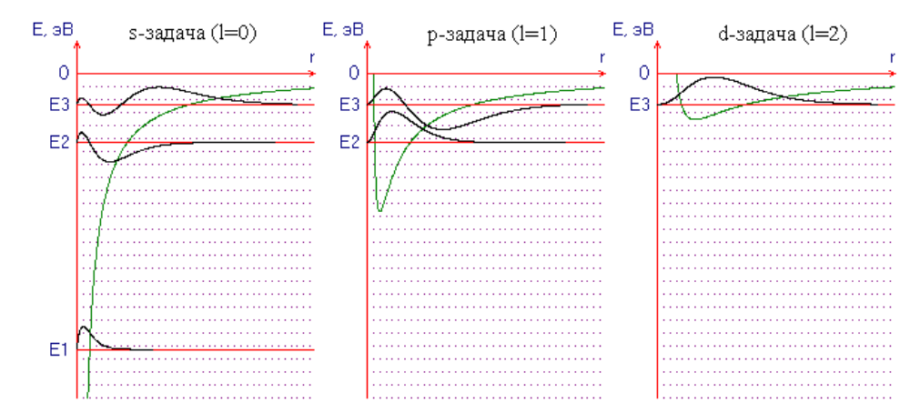 Рис. 11.1
Таким образом, трехмерная квантовомеханическая задача о поведении электрона в атоме водорода сводится к набору одномерных квантовых задач с разными потенциальными ямами (рис. 11.1), которые соответствуют разным значениям орбитального квантового числа ( s-задача, р-задача, d-задача и т.д.).
Кроме потенциальных ям на рис. 11.1 представлены графики радиаль-ных функций f(r), а также соответствующие им уровни энергии E_{n}.
11.3. Качественный анализ одномерных радиальных задач
Характер потенциальных кривых (Рис. 11.1) говорит о том, что квантование будет иметь место лишь для отрицательных значений энергии Е, поскольку именно для E < 0 движение электрона является финитным и соответствует связанным состояниям атома. При положительных энергиях (Е > 0) движение инфинитно (атом ионизован), и квантования энергии нет.
Чтобы волновая функция (11.11) оставалась конечной при r → 0, необходимо выполнение граничного условия f (r=0) = 0. Его можно трактовать, как наличие бесконечно высокой непроницаемой потенциальной стенки при r = 0 и как запрет проникновения в «область» r < 0.
Если в случае s-ямы классически разрешенная для движения электрона (при заданной полной энергии E ) область доходит до начала координат (r = 0), то во всех ямах с l ≠ 0 ее левая граница r_{л} (определяемая условием 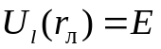), будет тем дальше от начала координат, чем больше значение орбитального квантового числа.
В классически запрещенной области волновая функция f(r), соответствующая физически приемлемым решениям, быстро затухает. Поэтому при r → 0 в случае р- и d-ям функция f(r) убывает значительно быстрее, чем в случае s-ямы, где f(r) сохраняет осциллирующий характер вплоть до r = 0. В результате, радиальная функция R(r) ведет себя в центре атома по-разному для s-состояний и состояний с отличным от нуля орбитальным моментом:
при 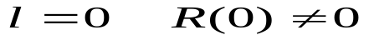,  при 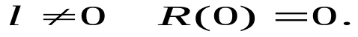 | (11.17)
Такое поведение радиальной функции R(r) вблизи ядра можно объяснить действием центробежной отталкивающей силы, которой отвечает эффективная потенциальная энергия вида 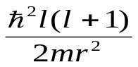.
В классически разрешенной области функция f(r) имеет осциллирующий характер, причем амплитуда и эффективная длина волны этих осцилляций сами изменяются с ростом r. При этом физически приемлемым решениям соответствует размещение в указанной области целого числа полуволн (начиная с одной полуволны). Решение s-задачи приводит к собственным функциям
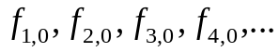 | (11.18)
и отвечающим им собственным значениям оператора Гамильтона – дискретным уровням энергии
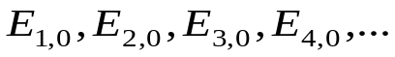 | (11.19)
Решение р-задачи ( l = 1 ) дает свои собственные функции и уровни энергии, которые принято обозначать как
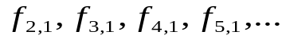  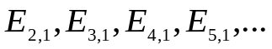 | (11.20)  (11.21)
т.е. начинать их нумерацию с числа 2. Аналогично, для d-задачи получится:
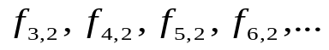  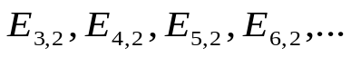 | (11.22)  (11.23)
Такой способ обозначений соответствует тому, что, по определению, главное квантовое число n вводится как число, нумерующее уровни энергии в каждой из потенциальных l-ям в порядке возрастания энергии, начиная со значения n = l + 1.
Чем больше орбитальное квантовое число l, тем мельче оказывается соответствующая потенциальная яма, а ее уровни энергии начинаются со все больших величин, асимптотически приближаясь при l → ∞ к верхней границе энергий связанных состояний (границе ионизации, E = 0).
11.4. Результаты аналитического решения радиальных задач
Аналитическое решение уравнения Шредингера (11.15) позволяет найти собственные функции и уровни энергии при любом l. Результаты решения имеют одну интересную особенность. Оказывается, что каждое собственное значение энергии любой задачи с l > 0 (р-, d-, f- задачи и т.д.) обязательно совпадает с одним из собственных значений s-задачи:
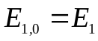
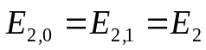
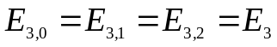
. . . . . . . . . . .
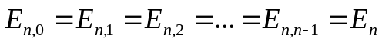 (11.24)
При этом Е_{n} выражается простой формулой, известной еще из модельной теории Бора
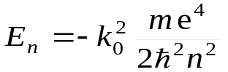, | (11.25)
где n – главное квантовое число, принимающее значения
n = 1, 2, 3,...
Что касается орбитального квантового числа l, то, очевидно, его значение не может превышать n – 1:
l = 0, 1, 2,..., n – 1.
Совпадение собственных значений для разных квантовых состояний, описываемых разными собственными функциями, носит название вырождения, а такие собственные значения называются вырожденными. В случае атома водорода вырождение уровней энергии по орбитальному квантовому числу является специфическим. Оно имеет место именно тогда, когда потенциальная энергия взаимодействия электрона с ядром убывает обратно пропорционально первой степени расстояния между ними (что соответствует закону Кулона). В связи с этим вырождение уровней энергии в атоме водорода называют кулоновским. В многоэлектронных атомах зависимость потенциальной энергии электрона от r из-за взаимодействия электронов друг с другом оказывается иной, и поэтому вырождение энергии по орбитальному квантовому числу исчезает – «снимается».
Таким образом, в атоме водорода уровню энергии E_{n} отвечает не одна, а n различных радиальных функций:
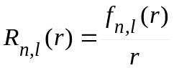, l = 0, 1, 2,..., n – 1. | (11.26)
Явные выражения для 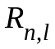 удобно представлять как функции от безразмерной координаты
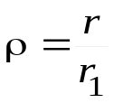 | (11.27)
где 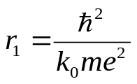 есть (первый) боровский радиус. Тогда, как показывает анализ,
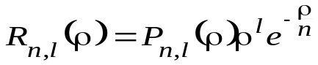 | (11.28)
где 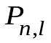 есть полином степени n – l – 1, который определяет число узлов радиальной функции (т.е. число ее прохождений через нуль), сомножитель 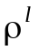 определяет поведение этой функции при малых ρ, т.е. возле атомного ядра, а экспоненциальный множитель 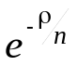 – ее поведение на периферии атома.
11.5 Волновые функции и распределение
электронной плотности
В соответствии с (11.11) и (11.26), волновая функция электрона в атоме водорода представляет собой произведение трех функций
а ее вид определяется тремя квантовыми числами n, l, m_{l}, в то время как энергия атома зависит только от главного квантового числа n. В результате, уровню энергии Е_{n} отвечает не одна, а несколько волновых функций, число которых можно найти, суммируя число состояний при заданных n и l по всем l от 0 до n –1:
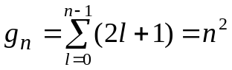 | (11.29)
Это означает, что кратность вырождения g_{n} уровней энергии атома водорода (без учета спина электрона) равна n².
Волновые функции определяют распределение вероятности для любой физической величины. В частности, вероятность нахождения электрона в некоторой бесконечно малой области с объемом dV равна
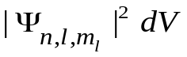
и, следовательно, квадрат модуля волновой функции имеет смысл объемной плотности вероятности, которую часто называют электронной плотностью.
Из уравнения Шредингера (11.2) волновую функцию можно найти лишь с точностью до постоянного коэффициента. Этот коэффициент С определяют из условия нормировки:
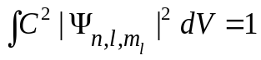.
Интеграл берется по всему пространству. Элемент объема в сферических координатах имеет вид
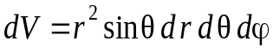.
Если учесть, что 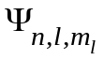 является произведением трех функций, условие нормировки можно записать:
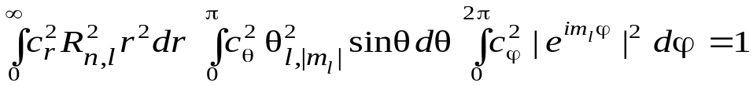.
Приравнивая каждый из входящих в это выражение интегралов единице, находят значение трех нормировочных коэффициентов 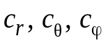, причем 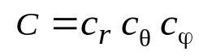.
Поскольку 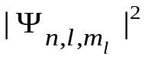 не зависит от φ (т.к. 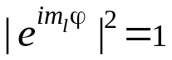), объемные распределения электронной плотности («электронные облака») для всех состояний представляют собой тела вращения вокруг оси Z. В случае s-состояний полярная функция 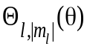 сводится к постоянной, что приводит к сферической симметрии электронной плотности этих состояний. Однако в других состояниях угловые распределения электронной плотности неизотропны; их форма усложняется по мере увеличения числа l.
Важную роль играет распределение радиальной электронной плотности. Чтобы получить формулу для этого распределения, необходимо найти вероятность dW(r) нахождения электрона в шаровом слое толщиной dr :
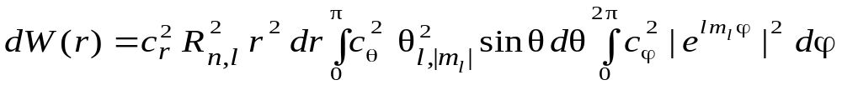.
Для нормированных волновых функций, входящие в это выражение интегралы равны единице, и, следовательно,
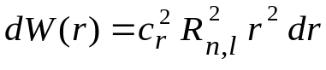,
так что радиальная плотность вероятности dW(r)/dr распределена в соответствии с соотношением:
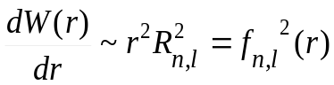.
Наиболее простым это распределение оказывается для состояний с максимально возможным для данного n значением числа l = n – 1. Оно имеет один максимум, удаленный от центра на расстояние 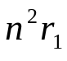, так что в состоянии 1s наиболее вероятное значение r в точности равно первому боровскому радиусу r₁. Вообще же в распределении радиальной электронной плотности может быть несколько максимумов, количество которых определяется квантовыми числами n и l.
11.6. Численное решение радиальных задач
В данной работе с помощью персонального компьютера производится численное решение стационарного уравнения Шредингера одномерной радиальной задачи (11.15), которое можно записать в виде:
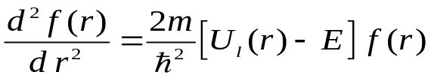,
причем конкретное выражение для эффективной потенциальной функции зависит от орбитального квантового числа. Следовательно, каждому значению орбитального квантового числа соответствует отдельное уравнение т. е. своя задача. В работе решаются s-, p- и d-задачи, для которых значения орбитального квантового числа равны 0, 1, и 2.
Радиальную координату удобно выражать в ангстремах (1 Å=1·10⁻¹⁰ м), а энергию – в электронвольтах. В этих единицах радиальное уравнение Шредингера и эффективная потенциальная функция принимают вид:
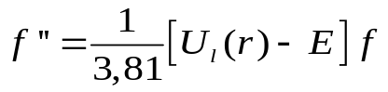, | (11.30)
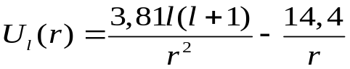. | (11.31)
Для решения дифференциального уравнения (11.30) используется алгоритм Эйлера – Кромера. Два краевых условия, необходимых для реализации алгоритма, в случае s-задачи задаются при r=0: значение волновой функции f(0)=0 и отличное от нуля значение ее первой производной f '(0)≠0. Поскольку в p- и d-состояниях в центре обращается в нуль не только волновая функция, но и ее первая производная, то их значения приходится задавать на некотором небольшом удалении от центра (порядка 0,01 Å).
Ход решения отображается на дисплее либо графиком волновой функции f(r), либо графиком радиальной плотности вероятности f ²(r). Эти графики для разных уровней энергии E располагаются каждый в своей системе координат. Их оси абсцисс, вдоль которых в относительных единицах откладываются f(r) или f ²(r) берут начало на соответствующих уровнях энергии.
Поиск физически приемлемых решений состоит в нахождении методом проб и ошибок таких значений энергии E, при которых график волновой функции не расходится в заданных пределах изменения радиальной координаты. Процесс поиска облегчает то обстоятельство, что при отклонении E от собственного значения в большую или меньшую сторону волновая функция расходится (т. е. неограниченно возрастает) в разных направлениях (вверх либо вниз).

11.7. Порядок выполнения работы

11.7.1. Проверочные вопросы
Чтобы перейти к выполнению лабораторной работы необходимо ответить на несколько проверочных вопросов. Кнопка «Основные вопросы теории и как управлять программой» открывает файл справки, который поможет в случае затруднений ответов на вопросы.
Каждый вопрос находится на отдельной закладке, имя которой соответствует номеру вопроса. Переключая закладки, можно получить доступ к любому вопросу. После того, как вы ответили на все вопросы, нужно нажать кнопку «Готово». Если вы ответили на все вопросы правильно, то откроется главное окно программы, и вы можете приступить к выполнению работы. Если вы ответили неправильно хотя бы на один вопрос, то вы не сможете выполнять работу до тех пор, пока не найдете и не исправите ошибку.
Ответ на вопрос отмечается значком возле правильных вариантов ответа (их может быть несколько).

11.7.2. Управление программой
При запуске программы появляется заглавное окно. После этого, нажав кнопку «Ok», следует ответить на проверочные вопросы. Затем открывается главное окно программы, в котором слева находится панель ввода данных, справа – окно вывода, сверху – меню и панель инструментов.
Программа может работать в двух режимах: ручном и автоматическом. В ручном режиме студент самостоятельно задает значение энергии E, а программа строит волновую функцию, соответствующую этому значению. В автоматическом режиме программа сама находит уровни энергии E и строит соответствующие им волновые функции. Значения этих уровней энергии выводятся в таблицу. Чтобы автоматический режим стал доступен, нужно найти несколько уровней энергии E в ручном режиме.
Процесс поиска уровня энергии E заключается в следующем: величину энергии E изменяют до тех пор, пока при значении E чуть меньше предыдущего волновая функция не будет расходиться (неограниченно расти при 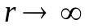) в одном направлении, а при значении E чуть больше предыдущего – в противоположном. Ширину этой «вилки» сужают настолько, чтобы она сравнялась с требуемой точностью значения E (четыре знака после запятой).
В компьютерной программе решение уравнения Шредингера предваряется построением графика зависимости эффективной потенциальной энергии U_{l} от r. На график наносится масштабная сетка вертикальных линий с шагом, равным значению первого боровского радиуса, с помощью которой можно выполнять количественную оценку размеров электронных «облаков».
Панель ввода данных состоит из поля ввода значений энергии E, переключателя задач и измерителя радиальной координаты. Для ввода значения энергии E следует набрать некоторое вещественное число и нажать клавишу «Enter», после чего программа построит соответствующую волновую функцию.
В группе «Задачи» переключение осуществляется с помощью мыши или управляющих клавиш: «Стрелка вверх» или «Стрелка вниз».
С помощью измерителя радиальной координаты можно определять размер атома водорода в различных стационарных состояниях.
Переключаться между группой «Задачи», полем ввода для энергии и измерителем радиальной координаты можно с помощью клавиши «Tab» или мыши.
Окно вывода предназначено для отображения одного или нескольких графиков волновой функции. По умолчанию окно размещается на экране, благодаря чему можно видеть всю картину. Используя команду «Размещать окно в экране» в меню «Настройки», можно увеличить размер окна, а, следовательно, и масштаб графиков. Тогда изображение можно прокручивать или «таскать» мышкой. Это удобно, если вы хотите рассмотреть мелкие детали. Если флажок с команды меню «Размещать окно в экране» снят, то размер окна можно изменять, используя команду «Размер окна».
В меню «Программа» «Справка» – открывает файл справки (теория, задание, управление программой), «Описание» – название лабораторной работы, «Выход» – выход из программы.
В меню “Настройки» «Квадрат волновой функции» – строит графики квадрата волновой функции, «Сравнить все три задачи» – отображает три ямы вместе с волновыми функциями для их сравнения, «Размещать окно в экране» – позволяет изменять размеры окна вывода командой «Размеры окна».
В Меню “Изображение” команда «Сохранить в файл» позволяет сохранять изображение в окне вывода на диск. Для этого необходимо ввести имя файла и сохранить его. Команда «Распечатать» позволяет распечатать на принтере изображение из окна вывода.
11.8. Задание
1. Провести численное решение радиального уравнения для s-, p-, и d- задач. Найти уровни энергии и радиальные функции для четырех s-состояний, трех p-состояний и двух d-состояний.
2. Зарисовать картину уровней энергии и графики радиальных функций f(r) и R(r), а также графики распределения радиальной электронной плотности. Установить, имеет ли место вырождение уровней по квантовому числу l.
3. Пользуясь масштабной сеткой, оценить (в боровских радиусах) размеры «электронных облаков» для различных состояний. Выявить основные закономерности, характеризующие зависимость вида распределения радиальной электронной плотности от квантовых чисел n и l.
4. Оценить энергию и размеры атома водорода для состояний 2p , 3d и 4f , используя лишь выражение (14) для эффективной потенциальной энергии .
5. Кнопкой «Электронные облака атома водорода» вызвать соответствующую программу, и с ее помощью рассмотреть радиально-угловые распределения электронной плотности для состояний 1s, 2s, 3s, 4s, 2p, 3p, 4p, 3d, 4d, 4f. Зарисовать двухмерные картинки для этих состояний, а также графики распределения радиальной электронной плотности (последние вызываются кнопкой 2D).
Установить, сколько различных распределений существует при заданных n и l и сколько, если задано только n. Сравнить эти результаты с кратностью вырождения уровня.
11.9. Контрольные вопросы
1. Какому дифференциальному уравнению и каким условиям удовлетворяют волновые функции, описывающие стационарные состояния электрона в атоме водорода?
2. Каким образом трехмерная задача о поведении электрона в атоме водорода сводится к набору одномерных квантовомеханических задач? Какие значения принимают квантовые числа l и m_{l} ?
3. Какой вид имеют волновые функции в состояниях с определенными значениями E, L², L_{z} ?
4. С помощью какого уравнения можно найти радиальные функции и уровни энергии?
5. Как вводится главное квантовое число n ? Какие значения может принимать число n при заданном l ? Число l при заданном n ?
6. Что такое кратность вырождения уровня? Чему равны кратности вырождения уровней энергии атома водорода?
7. Какие квантовые числа определяют зависимость электронной плотности от углов? От радиальной координаты?
8. Как изменяется распределение радиальной электронной плотности с изменением n и l ? Чему равно число максимумов этого распределения при заданных n и l ?
9. Чему равен первый боровский радиус?
10. Как изменяется угловое распределение электронной плотности с увеличением модуля m при заданном l ?
11. Почему все рассмотренные распределения не зависят от угла φ и от знака m?

